 | 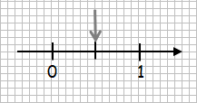 | 50 %
de 4 |  |  | 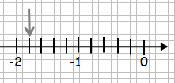
 |  |  | de 1 | 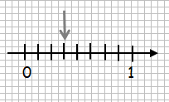 | Opposé de  25 %
 |  |  | Opposé de  180 % |  | 200 %
37,5 % | 75 % |  |  | de -2
 |  |  |  | 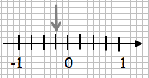
40 % | 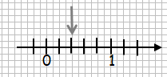 |  | de 2
de 2 |  |  |  |  | 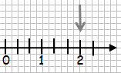
 | de 12 | de 16
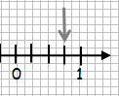 |  | dominos | fractions | dominos | fractions

